因幡未梦 AI 机器人
双模式运行、可重复训练与知识库技术方案
V3.0 — 本地 RTX 5090 算力节点 + 云端无 GPU 控制节点
设计目标：训练可追溯 / 一键重训 / 双运行模式 / 共享记忆 / 知识库降级
日期：2026-09-21

目录
1. 方案结论与关键原则
2. 当前资源条件与约束
3. 总体架构
4. 双运行模式设计
5. 数据资产分层
6. 共享记忆体设计
7. 知识库设计
8. 训练体系与一键重训
9. 模型选型与训练策略
10. 云端与本地部署
11. 与现有 QQ 机器人整合
12. 日志、评测与可追溯性
13. 安全与故障切换
14. 第一阶段实施方案
15. 面向 VSCode Copilot/GPT 的工程规范
16. 后续阶段路线
17. 验收标准与交付物

1. 方案结论与关键原则
本方案将因幡未梦建设为“云端控制与数据中心 + 本地 GPU 算力节点 + 云端 API 降级节点”的双模式 AI 机器人平台。云端服务器即使没有 GPU，也始终负责 Persona、共享记忆、知识库、训练数据资产、模型注册、日志与路由；本地 RTX 5090 只承担需要 GPU 的训练、模型推理、ASR/TTS/视觉等计算任务。
最重要的架构边界如下：
- 模型权重主要学习角色性格、表达风格、行为偏好、工具调用习惯，不承担频繁变化的事实知识。
- 知识库承载可更新的设定资料、世界观文档、FAQ、事实资料和外部知识；本地模型和 API 模式使用同一知识库。
- 记忆体承载“发生过什么、和谁有什么关系、答应过什么、当前状态如何”，由云端 PostgreSQL 作为唯一权威存储。
- 本地模型在线时优先使用训练后的本地模型；本地节点失联时自动切换为开放大模型 API，通过 Persona + 共享记忆 + RAG + 行为示例构成弱版未梦。
- 所有训练数据、配置、评测、代码版本、基础模型版本、GPU/CUDA 环境、LoRA 权重和最终指标都必须能追溯到一个 run_id，并能一键重新执行。
建议不要把“事实知识”和“实时记忆”大量灌进 LoRA。这样能避免每次知识更新都重训，同时保证本地模式与 API 模式具有统一的信息源。
2. 当前资源条件与约束
资源 | 现状 | 设计定位
本地 Windows 机器 | RTX 5090 32GB；可承担训练和实时推理 | GPU Compute Node；建议通过 WSL2 Ubuntu 运行训练/推理栈
线上服务器 | 长期在线，无 GPU | Control Plane；数据库、记忆、知识库、MLflow、Web、QQ Bot、API 降级运行
现有 qqBot | NoneBot2 + OneBot V11 + Web 控制台 + 角色/记忆/搜索能力 | 复用 QQ 接入、运行时管理、角色卡/记忆设计思想、Search Gateway 和历史训练资产
开放大模型 API | 可通过 OpenAI Compatible Provider 接入 | 本地 GPU 不可用时的降级推理；也可作为数据清洗/知识摘要的辅助 Provider

网络上不建议将本地模型端口直接暴露公网。推荐使用 WireGuard/Tailscale 类私网连接，或者由本地 Worker 主动向云端建立长连接。
3. 总体架构
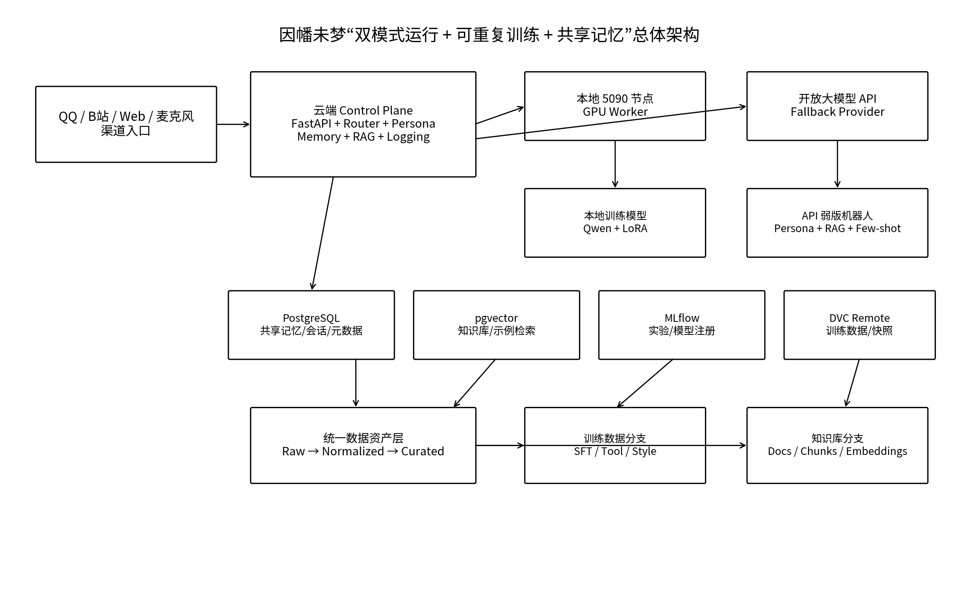
总体上把“智能体状态”和“算力执行”分离：云端是权威状态中心，本地 5090 是可插拔算力节点。这样本地机器关机、训练中断、显卡故障或网络临时不可达时，QQ/B站/Web 机器人仍能由云端 API 模式继续服务。
层 | 部署位置 | 职责
Channel Layer | 云端为主；语音/Live2D 部分本地 | QQ、B站、Web、麦克风等事件统一转为标准 Event
Agent Control Plane | 云端 | Persona、Memory、RAG、上下文装配、Provider 路由、Tool Policy、日志
GPU Worker | 本地 5090 | 本地 LLM 推理、LoRA/QLoRA 训练、评测、ASR/TTS/视觉
Fallback Provider | 云端调用外部 API | 本地算力失效时维持弱版机器人
Data Plane | 云端 | PostgreSQL/pgvector、训练资产、知识库、MLflow、模型注册、审计日志

4. 双运行模式设计
4.1 本地增强模式（Local Mode）
Channel Event -> Cloud Context Builder -> Persona + Memory + RAG -> Local LLM Provider -> Structured Response -> Memory/Log -> Channel
- 默认 Provider 指向本地 5090 的 OpenAI Compatible 推理服务。
- 模型使用训练后的 LoRA/Adapter 或合并模型；知识和记忆仍从云端读取。
- 本地模型只负责生成与决策，不保存权威记忆。
- 语音直播场景可以让 TTS/ASR 在本地执行，但会话与记忆写回云端。
4.2 云端 API 降级模式（Fallback Mode）
Channel Event -> Cloud Context Builder -> Persona + Shared Memory + RAG + Style Examples -> External LLM API -> Structured Response -> Memory/Log -> Channel
API 模式之所以能够保持“像未梦”，依赖四层上下文：
层 | 来源 | 作用
Persona Package | 版本化角色配置 | 固定身份、语气、行为边界
Shared Memory | PostgreSQL Memory Service | 延续人物关系、承诺、事件和近期经历
Knowledge RAG | pgvector | 补充世界观、设定、文档与事实
Behavior Example Retrieval | 批准的训练样例索引 | 动态检索 2~5 条相似的未梦表达样例，弥补 API 模型未做专属微调的问题

4.3 自动切换策略
- 云端每 5~10 秒检查本地 Worker 心跳、GPU 可用状态和本地推理健康检查。
- Local Provider 连续超时或错误达到阈值后，把 active_provider 自动切到 fallback；当前会话 ID 不变。
- 本地恢复后先进行健康检查和小样例验证，再切回 local，避免服务抖动。
- 每条消息记录 runtime_mode、provider、model_version，便于比较本地和 API 输出质量。
5. 数据资产分层
所有训练、知识库和评测都从统一的 Canonical Corpus 派生，但禁止“原始日志直接拿去训练”。
层级 | 内容 | 是否可变 | 是否直接训练
D0 Raw Event | 原始用户消息、Bot 回复、渠道事件、人工反馈 | 只追加，不修改 | 否
D1 Normalized | 清洗后的对话、角色资料、文档、来源元数据 | 可重建 | 否
D2 Curated Training | 经过批准的角色对话、工具调用、风格样例 | 版本化 | 是
D3 Knowledge Corpus | 设定、FAQ、文档、事实资料、外部资料 | 版本化 | 进入 RAG，不直接训练
D4 Evaluation | 固定回归用例、角色一致性测试、工具测试 | 冻结版本 | 只用于评测
Live Memory | 偏好、稳定事实、关系、承诺、状态变化、事件摘要 | 持续变化 | 默认不直接训练；可经批准抽取为 D2

训练分支与知识库分支由同一条数据流水线触发：一个新资料进入 Canonical Corpus 后，根据 data_class 决定生成训练样例、知识切片，或者同时生成两者。
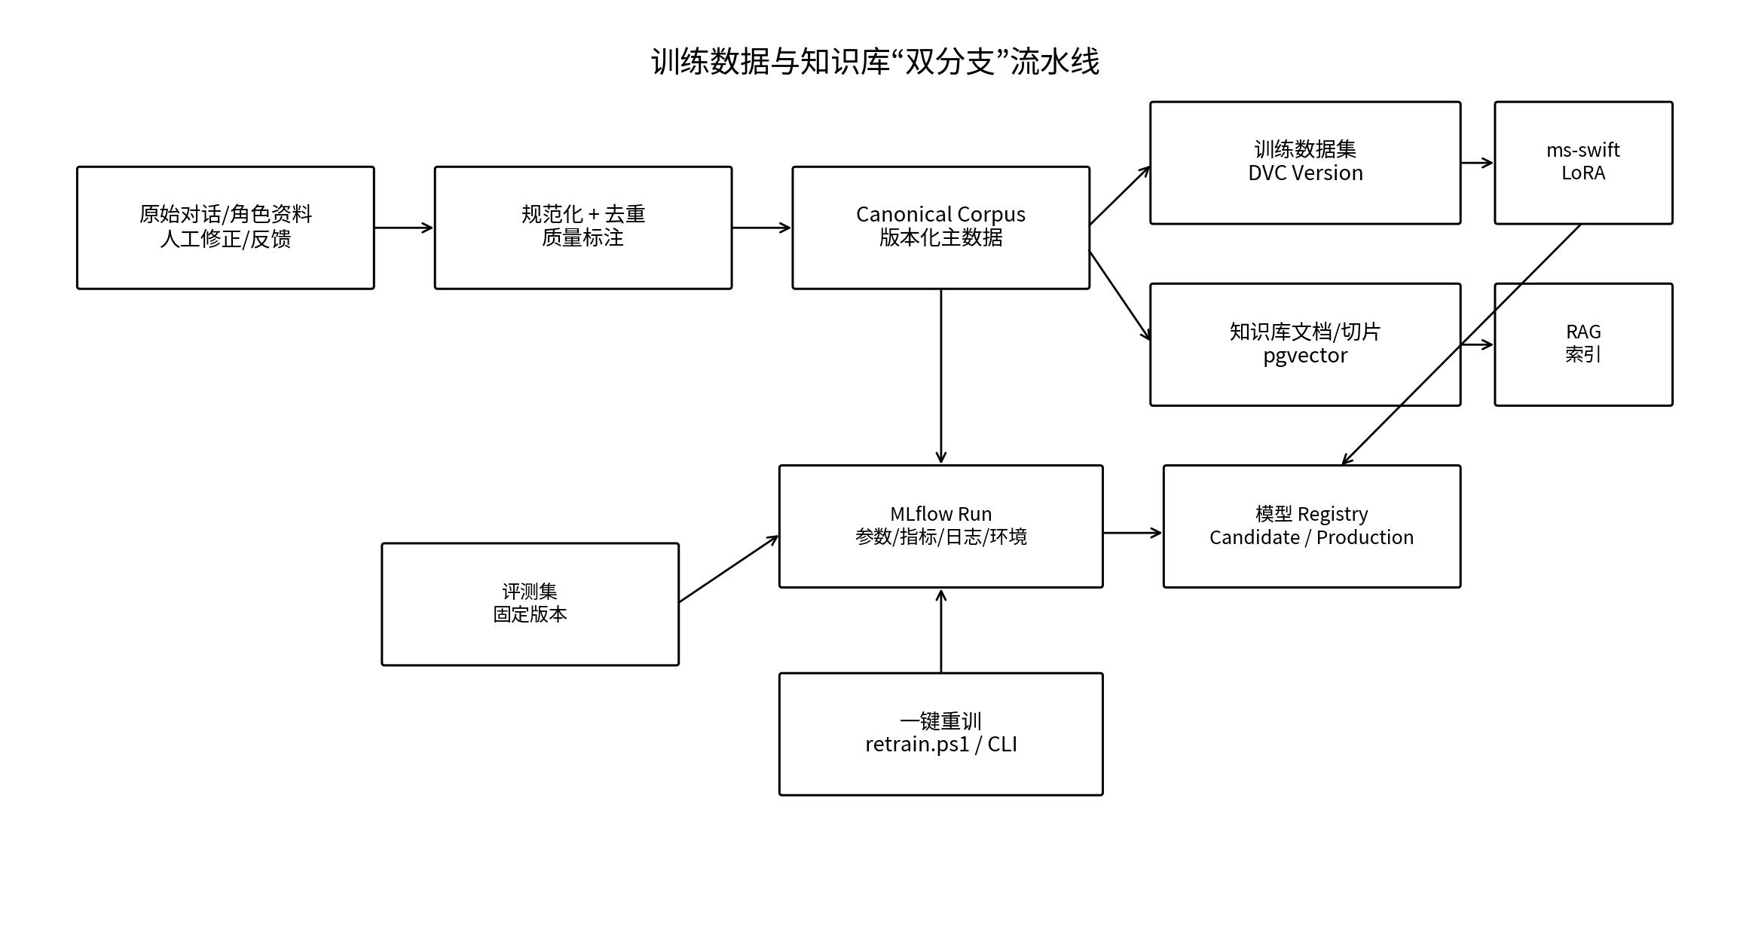
6. 共享记忆体设计
共享记忆是本方案能否真正实现双模式一致性的核心。权威记忆必须放在云端 PostgreSQL，不允许本地模型与 API 模式各维护一套独立记忆。
6.1 沿用并升级现有 qqBot 的记忆类型
类型 | 用途 | 示例
preference | 用户偏好 | 喜欢某类游戏/称呼
stable_fact | 稳定事实 | 人物长期信息
relationship | 关系状态 | 未梦与主播/观众关系
promise | 承诺/待履约 | “下次给你看某个东西”
state_change | 状态变化 | 近期生气/关系升降
plot_point | 重要剧情节点 | 重大互动事件
episodic_summary | 阶段事件摘要 | 某场直播发生了什么

6.2 每条 Memory Atom 的必备字段
id, type, subject_id, object_id, content, scope,
importance, confidence, confirmed, source_event_id,
source_runtime_mode, created_at, updated_at, valid_from, valid_to,
embedding, version, supersedes_id
- confirmed=false 的模型推断不能自动升级为长期事实；重要事实可在管理台人工确认。
- 任何 Provider 都只能通过 Memory Service 写入，不能直接写数据库。
- 本地模式/API 模式使用同一个 memory_context_builder，保证检索策略一致。
- 本地可保留短期只读缓存降低延迟，但写入以云端为准。
7. 知识库设计
知识库使用 PostgreSQL + pgvector，避免再部署一套独立向量数据库。知识文档、切片、来源、版本、删除状态和 embedding 都可在同一事务体系中管理。
表 | 职责
knowledge_documents | 原始文档元数据、来源、版本、hash、有效状态
knowledge_chunks | 切片文本、章节路径、token 数、chunk_hash
knowledge_embeddings | 向量、embedding_provider、embedding_model、dimension
behavior_examples | 已批准训练样例的轻量索引，用于 API 模式 few-shot 检索
retrieval_logs | 每次 RAG 实际命中的 chunk 与得分，便于训练/评测追溯

Embedding Provider 必须与本地 LLM 解耦。云端无 GPU 时，默认使用开放 embedding API；如希望完全自托管，可另配 CPU 可接受的小模型。索引中保存 embedding_model 命名空间，切换模型时按 namespace 重建，不覆盖旧向量。
8. 训练体系与一键重训
推荐组合：Git 管代码，DVC 管训练/评测数据版本，MLflow 管实验/参数/指标/模型 lineage，ms-swift 执行 LoRA/QLoRA。MLflow OSS 提供实验追踪和 Model Registry；DVC 用 Git 风格方式关联数据版本；ms-swift 官方支持 LoRA、QLoRA、Qwen 等训练及 vLLM/SGLang 部署。
8.1 一键重训流程
retrain.ps1 / python -m inaba_ml retrain --profile inaba_9b
1. 校验 Git 工作区与配置
2. 拉取指定 DVC 数据版本
3. 生成 train/eval manifest
4. 启动 MLflow Run
5. 记录 GPU/CUDA/Python/package snapshot
6. ms-swift LoRA/QLoRA
7. 执行固定评测集 + 角色专项评测
8. 上传 adapter、日志、config、metrics
9. 注册 Model Registry = Candidate
10. 通过门槛后允许 Promote 到 Production
8.2 每个 Training Run 必须记录
字段组 | 必须记录内容
代码 | git_commit、dirty flag、分支
数据 | DVC revision、dataset manifest SHA256、train/eval 样本数
基础模型 | model_id、精确 revision/hash、tokenizer revision
训练配置 | LoRA rank/alpha、lr、epoch、seed、max_length、batch/accumulation
环境 | Windows/WSL、CUDA、driver、PyTorch、ms-swift、transformers、GPU 型号
过程 | loss、eval loss、step、checkpoint、异常/重试
评测 | persona、memory、tool schema、knowledge grounding、safety、latency
产物 | adapter hash、merged model（可选）、quantized model（可选）、MLflow run_id

8.3 模型发布策略
- 默认训练完成只进入 Candidate，不自动替换 Production。
- 可配置“评测全部通过则自动部署到 Local Staging”，进行 20~50 条影子测试。
- 管理员在 Web 控制台点击 Promote 后切换 Production alias。
- 回滚仅需把 local runtime 的 model alias 指向上一个 Production 版本。
9. 模型选型与训练策略
首选基础模型保持可配置。当前建议以 Qwen3.5-9B 为正式目标模型，以更小模型验证流水线。Qwen3.5-9B 官方模型为 Apache-2.0，且属于图文多模态模型；ms-swift 对 Qwen 系列提供 LoRA/QLoRA 等训练路径。
阶段 | 建议模型 | 训练方式 | 目的
流水线验证 | Qwen3.5-4B 或同级小模型 | LoRA | 快速打通数据、训练、评测、注册、部署
正式角色模型 | Qwen3.5-9B | LoRA；显存不足时 QLoRA | 人格/表达/工具调用
后续多模态 | 同系列多模态模型 | 分阶段增量数据 | 屏幕理解、图片交互等

训练目标优先级：角色一致性 > 语言风格 > 工具调用格式 > 主动行为模式。不要把新闻、百科、频繁变化的设定事实作为主要 SFT 目标。
10. 云端与本地部署
10.1 云端 CPU 服务器
服务 | 建议实现 | 说明
inaba-control-api | FastAPI | 统一 Agent、Provider Router、Context Builder、Memory/RAG API
PostgreSQL + pgvector | Docker/systemd | 共享记忆、知识库、会话、任务、元数据
MLflow Server | 自托管 OSS | Tracking + Model Registry；backend 使用 PostgreSQL
DVC Remote | SSH 目录 /srv/inaba/dvc | 保存数据大文件，不进 Git
Artifact Store | MLflow proxied local artifact /srv/inaba/mlflow | 保存 adapter、日志、评测报告
qqBot | 现有 NoneBot2 + OneBot | QQ 渠道适配，调用 inaba-control-api
Web Console | 现有控制台渐进扩展 | 增加训练、模型、知识库、Memory 管理页面

10.2 本地 Windows + RTX 5090
部分 | 建议
Windows Host | OBS、VTube Studio、音频设备、VSCode
WSL2 Ubuntu | 训练、推理、GPU Worker、DVC、ms-swift、vLLM/SGLang
GPU Worker | 向云端注册心跳，接收 train/eval/serve job，不保存权威业务状态
Local LLM Server | OpenAI Compatible API；只在私网暴露
训练目录 | 单独 workspace，所有输出按 run_id 存档并上传云端

11. 与现有 QQ 机器人整合
现有 qqBot 已具备 OneBot 多运行时、NoneBot 插件层、Dialogue Lab、CharacterDialogService、HybridMemoryRuntime、JSONL 训练资产、Search Gateway 和 Web 运维控制台。新版不推倒这些能力，而是分成“保留、迁移、替换”三类。
现有能力 | 处理方式 | 新版定位
OneBot/NapCat/Lagrange + NoneBot2 | 保留 | QQ Channel Adapter
CharacterDialogService 角色卡 | 迁移/兼容 | Persona Registry 的导入来源与管理 UI
HybridMemoryRuntime | 重点迁移 | 升级为云端 Memory Service；原 JSON/JSONL 作为导入/导出和训练资产
dialogue_turns.jsonl / training_examples.jsonl | 保留并纳入 DVC | 历史训练语料来源
Search Gateway | 保留并工具化 | Agent 的 web_search 工具；与静态知识库 RAG 区分
Flask Web Console | 渐进扩展 | 保留 QQ runtime 管理；增加训练/知识/模型页面或调用新 FastAPI
SQLite/JSON 分散数据 | 逐步迁移 | 核心 AI 数据迁移到 PostgreSQL；群设置等可继续 SQLite

12. 日志、评测与可追溯性
每次机器人响应都建议保存一个 trace，而不是只保存最终聊天文本。
trace_id
channel / session / user
input_message
persona_version
retrieved_memory_ids[]
retrieved_knowledge_chunk_ids[]
retrieved_behavior_example_ids[]
runtime_mode(local|api)
provider / model_id / model_version
prompt_template_version
structured_response
latency / token_usage / error
feedback / corrected_response / approved_for_training
这些 trace 是未来训练质量最重要的数据来源。管理员在 Dialogue Lab 中对回复做“好/差/修改后采用”，即可形成高质量 training candidate，而不是让模型用自己的输出无限自训练。
自定义评测至少包含：角色身份稳定、语气一致、记忆引用正确率、错误记忆拒绝率、知识库引用正确率、工具 JSON 合规率、禁止行为、API 模式与本地模式风格差异、首 Token 延迟。
13. 安全与故障切换
- 本地 Worker 使用短期 token/mTLS/私网鉴权，不允许公网匿名访问 vLLM。
- LLM 不直接连接数据库；所有记忆和知识操作走受控 Service。
- 模型 Tool Calling 只允许白名单工具，并使用 Pydantic Schema 校验。
- API Key 只保存在云端 secrets 或本地 secrets，不进入 Git/DVC/MLflow artifact。
- 本地训练失败不影响线上机器人；生产 Provider 和训练任务隔离。
- 本地节点离线时，云端使用 API Provider；Memory/RAG/QQ 登录完全不受影响。
- 云端数据库每日备份；DVC 远端和 MLflow artifact 独立做增量备份。
14. 第一阶段实施方案
第一阶段目标不是直接做完整 AI VTuber，而是先打通“共享记忆 + 双模式推理 + 数据沉淀 + 一键训练 + 知识库”的基础设施。完成后，后续接 TTS、Live2D、B站、Vision 都不需要改变核心数据架构。
14.1 第一阶段范围
编号 | 功能 | 验收结果
P1 | 云端 FastAPI Control Plane | QQ/Web 能调用统一 /chat，并能返回 structured response
P2 | PostgreSQL + pgvector | Memory、Knowledge、Trace、Training Job 均有正式表结构
P3 | Memory Service | 本地/API 两模式共享同一 Memory Atom
P4 | Knowledge Pipeline | 文档可入库、切片、向量化、检索，API 模式可用
P5 | Provider Router | local 健康时走 5090，不健康时自动走外部 API
P6 | GPU Worker | Windows WSL2 机器可注册、心跳、执行训练和评测任务
P7 | 训练资产流水线 | Raw→Curated→DVC dataset，一键生成训练快照
P8 | 一键重训 | PowerShell/CLI 一条命令完成训练、MLflow记录、评测、注册 Candidate
P9 | 现有 qqBot 接入 | NoneBot 保留登录链路，AI 对话改调用 Control Plane
P10 | 管理界面最小扩展 | 能查看模式、Worker、Memory、KB、训练 run 和 Model Registry 状态

14.2 第一阶段推荐实施顺序
- 第 1 步：搭建 PostgreSQL/pgvector + FastAPI 数据模型和迁移。
- 第 2 步：把现有角色卡和 HybridMemoryRuntime 封装成统一 Persona/Memory API，保持旧 JSON 导入兼容。
- 第 3 步：接入 API Provider，先让云端弱版机器人独立跑通。
- 第 4 步：构建知识库 ingest/retrieve，API 模式变为 Persona + Memory + RAG。
- 第 5 步：开发本地 GPU Worker 和 Local LLM Provider，接入自动路由。
- 第 6 步：建立 Trace/Feedback/Training Candidate。
- 第 7 步：部署 DVC + MLflow，开发 snapshot / retrain / evaluate / register 命令。
- 第 8 步：把现有 QQ AI 插件改成调用新 Control Plane，并完成故障切换测试。
15. 面向 VSCode Copilot/GPT 的工程规范
为了让 VSCode Copilot/GPT 能连续实现，不应只给自然语言方案，而要把仓库按“领域模块 + 明确接口 + 原子任务”组织。配套交付的 COPILOT_IMPLEMENTATION_SPEC_因幡未梦_V3.md 可直接放在仓库根目录供 Agent 模式读取。
inaba-ai/
apps/control_api/
apps/gpu_worker/
packages/schemas/
packages/persona/
packages/memory/
packages/knowledge/
packages/providers/
packages/training/
packages/evaluation/
packages/integrations/qqbot/
configs/persona/
configs/training/
data_manifests/
scripts/
tests/
关键规范：所有跨模块对象先定义 Pydantic Schema；Provider 使用 Protocol/ABC；数据库写入集中在 Repository/Service；训练配置只能来自版本化 YAML；任何 AI 调用必须生成 trace_id；任何训练任务必须生成 run_manifest.json。
16. 后续阶段路线
阶段 | 新增能力 | 核心不变部分
Phase 2 | TTS/ASR、VTube Studio、流式打断 | Persona/Memory/RAG/Provider Router
Phase 3 | B站弹幕、主动 Director、情绪/关系状态 | 共享数据和双模式
Phase 4 | Vision、屏幕理解、事件感知 | 同一 Context Builder
Phase 5 | 游戏 Adapter、工具控制、专属多模态训练 | 同一训练/评测/注册体系

17. 验收标准与交付物
类别 | 验收标准
高可用 | 关闭本地 5090 Worker 后，QQ/Web 对话自动在限定时间内切换 API 模式；会话与记忆不中断
共享记忆 | 在 Local 模式写入的重要记忆可立即被 API 模式检索，反向同样成立
知识库 | 新增文档后不训练模型即可在两种模式中检索并用于回答
训练可追溯 | 任一 Production/Candidate 模型可定位到 MLflow run、Git commit、DVC 数据版本、基础模型 revision 与完整训练 config
一键重训 | 新环境在准备好基础模型和凭证后，可用单一 PowerShell/CLI 命令从指定 dataset revision 重新生成 Candidate
可回滚 | 生产模型可在不修改代码的情况下回滚到上一模型版本
Copilot 可实施 | 根目录 Implementation Spec 中每个任务包含目标文件、输入/输出接口和 Done Criteria，可按任务逐项生成代码

第一阶段交付物建议包含：云端 compose/systemd 配置、数据库迁移、Control API、GPU Worker、Provider Router、Memory/Knowledge Service、DVC/MLflow 配置、retrain.ps1、评测脚本、qqBot Adapter、管理页面最小版本、完整 README 和 Copilot Implementation Spec。
附：技术选型依据
- MLflow：用于 Tracking 与 Model Registry，支持记录参数、代码版本、指标和 artifact，并提供模型 lineage/版本管理。
- DVC：用于训练/评测数据版本化，把大文件放远端，Git 保存数据版本引用。
- ms-swift：作为本地训练主框架，支持 LoRA/QLoRA、多种 Qwen 模型及推理/部署工具链。
- PostgreSQL + pgvector：统一保存结构化业务数据和向量检索数据，减少独立组件数量。
- Qwen3.5-9B：作为当前建议正式角色模型基线；最终基础模型通过配置替换，不写死在业务代码中。

